【学生によるESD学習支援活動】
東大寺万灯供養絵ボランティア 活動報告書
英語教育専修２回生 櫓 乃里花
１．日 時 平成30年８月15日（水） 17時30分～23時
２．場 所 華厳宗大本山東大寺 大仏殿
３．参加者 谷垣徹（大学院生）
田中健博、仲村幸奈、井奥康樹、石坂望、岸田知展、櫓乃里花、下垣内渉平、足立繁郁
北将伍、辰上亜弥子、鴨志田理奈、田中歩、西條秀哉、東温斗（学部生）
本学職員 吉川俊美、北村恭康、中澤静男
近畿 ESD コンソーシアム現職教員 島俊彦（郡山西小）
中澤哲也、渡邊翼、長澤たかゆき、長澤友海、吉岡昴馬、山本武（平群北小）
杉山拓次（春日山原始林を未来につなぐ会）
４．活動支援内容
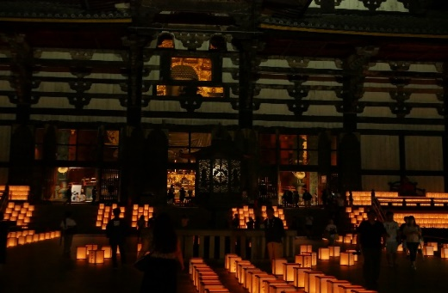
８月15日、東大寺大仏殿にて万灯供養絵が行われ、様々な願いが込められた約1700基の灯籠が奉納された。大仏殿正面の観相窓からは、灯篭の明かりに照らされる大仏様のお顔を拝むことができ、非常に幻想的な景観が浮かび上がっていた。19～22時という遅い時間での参拝だったが、地元の人から観光客まで様々な人が参列していた。
大仏様のお顔がのぞく幻想的な景観
ESD実践として、今回の活動を通して学んだことを以下の２点でふり返りたい。第１にボランティアとして活動することの意義について、第２に伝統行事の継承の重要性についてである。
第１のボランティアとして活動することの意義についてであるが、今回参加した学生からは「ボランティアの必要性を学んだ」「参加できたことを誇りに感じた」などといった、ボランティア活動の有用性を実感した感想が多数あった。東大寺のボランティアの方々に優しく指導していただいたり、参拝者の方から直接感謝の言葉をいただく機会があったりと、地域の人々との繋がりを強く感じることができた学生が多かったようである。このことから、ボランティア活動は、地域との連携を深め、自己有用感を高める効果があることがわかった。一方で、参拝者とのやり取りの中でトラブルが生じ、ボランティア活動の難しさを実感した学生もいた。
第２の伝統行事の継承の重要性についてであるが、学生間では伝統行事による「縦」と「横」の二つのつながりを感じたという声が上がっている。「縦」のつながりは、世代間のつながりのことで、過去の時代から受け継がれてきたものを、現代の私たちが橋渡しの役目を担い、未来へつなげているのだという自覚を持つことができたようだ。「横」のつながりは、外国人観光客とのつながりのことで、大勢訪れた観光客の中には外国の方の姿も多く見受けられた。“cool Japan”を筆頭に日本の伝統文化が今世界中から注目されていることを改めて感じるきっかけとなった。過去から受け継がれてきたものとして、また世界中の人々から期待されているものとして、現代を生きる私たちが伝統を継承し持続させていく重要性を学んだ。
暗がりの中、たくさんの灯篭が浮かび上がるのを見て、自分たちの働きがこの光景を支えていることを実感した。地域に貢献する喜び、伝統を守る喜びを心に深く感じた。

